**Guía de Ejercicios Direccionamiento IP**

**\*Guía con nota acumulativa\***

**Objetivo:** Ejercitar conversión de sistemas numéricos

1. Convierta a binario los siguientes números:
2. 89.213.39.145 🡪
3. 147.119.89.231 🡪
4. 250.178.12.135 🡪
5. 26.211.189.230 🡪
6. 99.48.222.153 🡪
7. 14.89.63.56 🡪
8. 248.199.38.49 🡪
9. 147.153.101.36 🡪
10. 201.45.197.9 🡪
11. 77.45.166.56 🡪
12. 15.203.89.56 🡪
13. 175.68.13.4 🡪
14. 210.25.39.123 🡪
15. 79.36.193.25 🡪
16. 49.245.98.2 🡪
17. Convierta a decimal los siguientes números:
18. 10100101
19. 00001111
20. 11110000
21. 01010101
22. 10101010
23. 11001100
24. 00110011
25. 10010011
26. 01110010
27. 11100011
28. 00011101
29. 10111111
30. 00001001
31. 11111101
32. 01000011

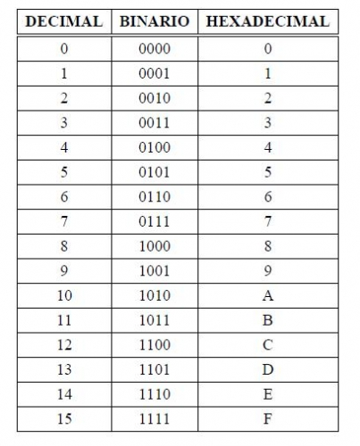

Les dejo videos de apoyo:

<https://www.youtube.com/watch?v=c-hyLLdDt7I>

<https://www.youtube.com/watch?v=tTHc37zSOT4>

<https://www.youtube.com/watch?v=KjtJ4mhK8q8>

(No encontré videos en español “chileno”)